附件1

交通指引

一、东莞方中假日酒店

酒店位于东莞市茶山镇，即东莞火车站、R2线地铁站对面，步行10分钟即到。酒店可免费提供400个停车位。酒店内有充电桩服务。

1.深圳罗湖火车站：乘坐和谐号动车到东莞火车站下，从茶山B出口出步行约10分钟即到酒店。

2.广州东站或广州火车站：乘坐和谐号动车到东莞火车站下，从茶山B出口出步行约10分钟即到酒店。

3.虎门高铁站：乘地铁2号线到终点站东莞火车站下，从茶山B出口出步行约10分钟即到酒店。

4.广州南高铁站：乘坐高铁（约17分钟）到虎门高铁站，再乘地铁2号线到终点站东莞火车站下，从茶山B出口出步行约10分钟即到酒店。

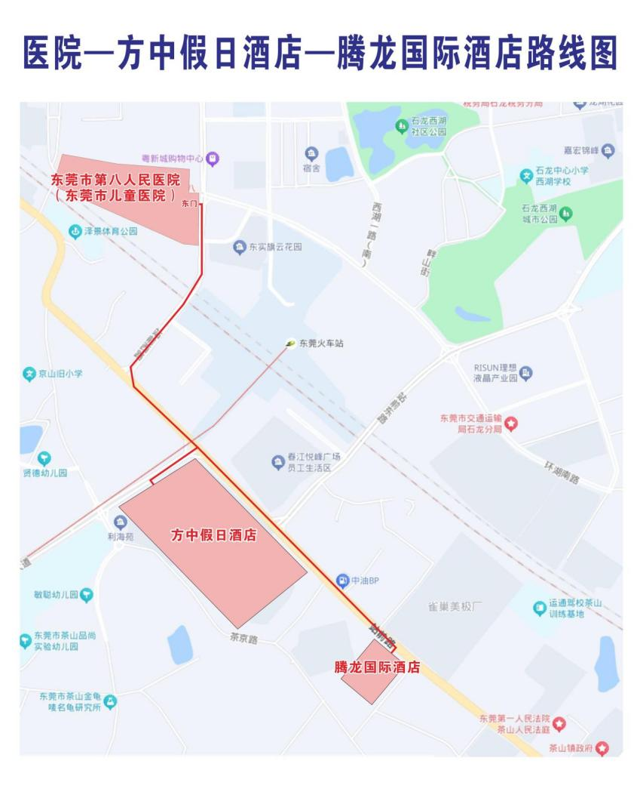

二、东莞市第八人民医院（东莞市儿童医院）

**高铁：**虎门站→东莞地铁2号线（东莞火车站D出口）→步行约600米到东莞市第八人民医院（东莞市儿童医院）

**火车：**东莞火车站（东莞站）石龙出口→步行约600米到东莞市第八人民医院（东莞市儿童医院）。

**自驾：**导航“东莞市第八人民医院”

